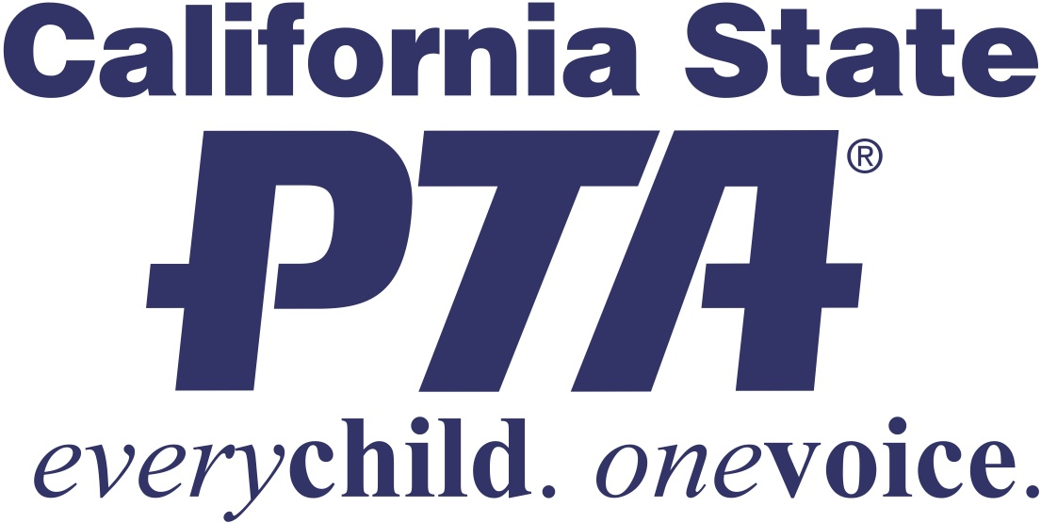

TÊN TRƯỜNG
sẽ tốt hơn...với BẠN!
Với tư cách thành viên PTA của bạn, tất cả mọi thứ đều có thể!
CÁC SỰ KIỆN VÀ CHƯƠNG TRÌNH PTA CỦA BẠN  - Click here to enter text.  - Click here to enter text.  - Click here to enter text. | “Chúng tôi mời tất cả phụ huynh, giáo viên và hàng xóm tham gia PTA, trong khi chúng tôi làm việc để biến SCHOOL NAME thành trường tốt nhất có thể cho học sinh của chúng tôi ... tài nguyên quý giá nhất của chúng tôi.”  TÊN HIỆU TRƯỞNG TÊN CHỦ TỊCH PTA  SỐ ĐIỆN THOẠI HIỆU TRƯỞNG EMAIL HIỆU TRƯỞNG SỐ ĐIỆN THOẠI CHỦ TỊCH EMAIL CHỦ TỊCH
PTA cũng có nghĩa là đặc quyền bổ sung độc quyền cho BẠN!
Baskin Robbins – Aquarium of the Pacific – LEGOLAND
Smart & Final – SWANK Movie Licensing USA
Tìm hiểu thêm tại www.capta.org
Tên Trường PTA –
Ủng hộ con và trường học của bạn–
Ủng Hộ PTA!

Với tư cách thành viên PTA của bạn:
- Bạn cho con bạn thấy rằng việc học tập là quan trọng và bạn có đầu tư vào sự thành công của họ.

- Bạn chứng minh cho con bạn rằng sự thành công ở trường là con đường vào đại học, nghề nghiệp và cuộc sống hữu ích!

- Bạn hợp tác với hiệu trưởng, giáo viên và nhân viên để làm cho trường của con bạn được an toàn, ấm cúng, một trung tâm học tập và một nơi thú vị để ở.

- Bạn chia sẻ trong các sự kiện và kinh nghiệm của trường khiến ngày học của con bạn đáng nhớ hơn!

- Bạn kết nối với các phụ huynh khác, và trở thành một phần của PTA Tiểu Bang California và PTA Quốc Gia, một tổ chức vận động ủng hộ trẻ em lớn nhất và mạnh nhất trong nước.

- Bạn giúp đảm bảo tiếng nói của phụ huynh và thành viên trong gia đình được nghe khi các quyết định quan trọng ảnh hưởng đến trường của bạn được thực hiện.

Dưới đây là cách tham gia vào PTA:
BƯỚC 1
- BƯỚC 2
- BƯỚC 3

Bao gồm bất kỳ thông tin bổ sung nào khi cần.

Để biết them chi tiết:
Truy cập ĐỊA CHỈ TRANG WEB
TÊN TRƯỜNG PTA
ĐỊA CHỈ, THÀNH PHỐ, CA MÃ ZIP – ĐỊA CHỈ TRANG WEB

